Технологическая карта НОД
Наименование ОО МБДОУ Детский сад № 62 г. Иркутска
ФИО.  (квалификационная категория) |  | Пикалова Ирина Аркадьевна - воспитатель, 1 квалификационная категория
группа |  | Старшая
дата |  | Январь 2023 г. продолжительность 30 минут
Тема | «Посылка из Простоквашино» |  | - измерение длины условной меркой; счёт в пределах 7; знаки >, < , деление целого на части; Геометрические формы (круг, овал, треугольник, квадрат, прямоугольник, ромб, трапеция); | Данная деятельность включает обобщение и закрепление пройденного материала; является ознакомлением с новым способом измерения
Цель | - Создание условий для закрепления математических представлений и действий с использованием проблемных ситуаций.
Задачи | Образовательные | - расширить представления о способах измерения длины;  - закреплять у детей названия геометрических фигур, умение анализировать и называть основные признаки;  - закреплять умения ставить знаки больше и меньше между числами  - совершенствовать навыки счёта в пределах 7, умение составлять числа из двух меньших  - учить находить решения проблемных ситуаций
 | Развивающие | - развивать внимание, логическое мышление, наблюдательность, аналитические способности детей  - обогащать словарный запас детей, развивать навыки диалогической речи
 | Воспитательные | - воспитывать в детях отзывчивость, желание прийти на помощь другим  - прививать нормы и правила общения, взаимодействия со сверстниками и педагогом
Образовательные области | Приоритетная | Познавательное развитие
 | В интеграции | Социально-коммуникативное, речевое развитие
Предпосылки УУД | Личностные | Формирование познавательной и социальной мотивации; формирование умения прийти на помощь другим
 | Познавательные | - умение применять правила и пользоваться инструкциями;  -умение оценивать результат деятельности с помощью взрослого  - ориентировка в пространстве  - сформированность логических операций: сравнение (выделение признака из

 |  | ряда предметов)
 | Регулятивные | - умение работать по инструкции взрослого;  - умение удерживать задачу на протяжении всего времени выполнения задания;  - умение удерживать внимание, слушая короткий текст, который мигает взрослый  - адекватно оценивать собственное поведение и поведение окружающих;
 | Коммуникативные | - предлагать помощь и сотрудничество;  - проявлять активность во взаимодействии для решения коммуникативных и познавательных задач;  - вести устный диалог в соответствии с грамматическими и синтаксическими нормами родного языка;  - слушать собеседника.  - участвовать в совместной деятельности (работа в паре, коллективе)
Виды детской деятельности | Познавательно-исследовательская | - сравнение указанных линий - длины дорог  - сравнение количества по величине с применением математических знаков  - деление целого на части.
 | Игровая | - использование сюрпризного момента- волшебной коробки,  - проживание в игровой ситуации - задания от Печкина  - логическая задача «Какого флажка не хватает?»
 | Коммуникативная | - участие в общем диалоге в поиске решения проблемной ситуации  - ответы на вопросы педагога при определении безопасности геометрической формы  - оценка и анализ деятельности (собственной у каждого ребёнка и коллективной), достигнутого результата
 | Двигательная | - перемещение по группе при выполнении заданий.
Форма организации НОД | Фронтальная

Методы и приемы, используемые в НОД | Методы, направленные на стимулирование познавательной активности | - создание проблемной ситуации  - моделирование состава числа  - опыт сравнения длины с использованием счетных палочек.  - опыт использования макета угла для проверки безопасности треугольного стола.
 | Словесные | - уточняющая и итоговая беседа с детьми при выполнении заданий  - диалог с детьми о решении проблемной ситуации  - словесные инструкции педагога при выполнении практических заданий  - пояснения, объяснения  - педагогическая оценка действий детей
 | Наглядные | - рассматривание схемы последовательности выполнения заданий  - использование карточек-образцов геометрических форм
 | Практические | - самостоятельные действия детей:  - моделирование состава чисел- составление ромашки  - элементарный опыт- сравнение длины с помощью счетных палочек  - практическое задание на сравнение чисел и применения знаков
 | Методы повышения эмоциональной активности. | -игровые и воображаемые ситуации, -сюрпризный момент  -нахождение заданий по плану
Предварительная работа | С детьми | - чтение произведений детской литературы и просмотр мультфильмов о героях Успенского «Простоквашино»  - обучение использованию знаков <и >  - деление квадрата на части  - изучение состава числа из двух меньших в пределах 7,  - обследование геометрических форм  - измерение длины линий с помощью веревочки и ленты  - рассматривание формы столешниц у столов в группе | «В Простоквашино»
 | С родителями | - привлечение родителей к оформлению книжного уголка «произведения и герои успенского»  - рекомендации математических игр и упражнений, для закрепления математических понятий дома  - консультации для родителей о правилах безопасного поведения ребенка дома, «безопасная окружающая среда»

 | С литературой и интернет источниками |  | - Примерная основная образовательная программа дошкольного образования «Истоки»  - Учебно-практическое пособие для педагогов и родителей.  - Помораева И. А. Формирование элементарных математических представлений. Старшая группа.
Оборудование | Для детей |  | - раздаточные карточки с изображением дорог на каждую пару детей и счетные палочки.  - крупные геометрические формы (круг, овал, треугольник, квадрат, прямоугольник, ромб, трапеция)  - раздаточные карточки с цифрами для написания знаков  - бумажный круг и ножницы  - посылка (игра и раскраски с героями Простоквашино)
Структура НОД | Продолжительность части | Содержание НОД |  | Целевые ориентиры | Комментарии
Вводная часть | 2 мин | Сюрпризный момент:  В процессе свободной деятельности детей воспитатель обращает их внимание на необычную коробку на столе Воспитатель:  -«Ребята, чья это коробка у меня на столе? (Коробка из-под конфет перевязана ленточкой) Кто принес эту коробку? Сегодня у кого- то день рождения? У меня нет! (Дети выясняют. Ни у кого нет Др.). Тогда что же это? Давайте посмотрим, что внутри. Помогите мне открыть коробку.  (Дети открывают коробку на столе и видят лист бумаги.) Здесь какой-то лист лежит.  - О! Да, здесь чей-то портрет. Кто же это?» (Дети говорят, что |  | Ребёнок проявляет любознательность, интерес, самостоятельно придумывать объяснения поступкам людей | Дети собираются вокруг воспитателя и рассматривают коробку с бантом,  Воспитатель сначала предоставляет возможность детям самостоятельно рассмотреть коробку, рисунок, поразмышлять над его содержимым.

 |  | это почтальон Печкин с посылкой) Приложение 1  - Зачем он отправил нам свой портрет?  (дети высказывают свои предположения, рассматривают портрет, замечают написанный на обратной стороне текст письма)  - А на обратной стороне, что-то написано! Давайте прочитаем. «Здравствуйте, ребята. Вам пришла посылка, но я вам ее просто так не отдам, пока вы не выполните мои задания и не поможете моим друзьям в Простоквашино. Там кот Матроскин с Шариком все время ссорятся и нужно их помирить. Очень надеюсь на вашу помощь. У меня для вас 5 заданий. Я их разложил в разные места в группе. Если вы по порядку посмотрите на картинки-подсказки, то легко найдете их. Выполните все задания, получите посылку»  Порядок нахождения конвертов с заданиями изображен на плане: 1 кукольный театр - 2 машина едет по дороге - 3 яблоко на тарелке- конверт с цифрой 4 -5 корзина)  Ребята, от кого пришло письмо? Что случилось в Простоквашино? Что же нам с вами нужно сделать? Вы хотите получить посылку? (предполагаемый ответ «Да») Постараетесь выполнить все задания? Сколько заданий? (5).  - Чтобы их не перепутать и не забыть, давайте напишем на доске по порядку номера. (Дети пишут мелом на доске om 1 до 5)  Пальчиковая гимнастика.  Этот пальчик - самый большой, самый толстый, самый смешной! Этот пальчик – указательный, он серьёзный и внимательный, Этот пальчик средний – не первый не последний, Этот пальчик безымянный, он не любит каши манной, А вот этот – мизинчик, любит бегать в магазинчик. | Ребёнок проявляет инициативу и самостоятельность в разных видах деятельности - игре, общении, познавательно-исследовательской деятельности | Содержание письма обозначает перед детьми проблемную ситуацию. Данный приём способствует проявлению познавательной активности дошкольников, их самостоятельности, даёт возможность высказать своё мнение, встать на позицию активных участников  Воспитатель помогает детям обобщить содержание письма. Дети формулируют свою «детскую» цель, проектируют свои будущие действия. Данный прием позволяет детям стать активными в планировании своей деятельности Написание на доске номеров заданий помогает детям наглядно отслеживать этапы выполнения заданий, проводить рефлексию
Основная часть | 21 мин. | 1. Воспитатель: - Где же нам искать 1 конверт с заданием? Какая там в плане картинка-символ? (кукольный театр) Дети идут и находят конверт. В конверте - письмо с заданием и карточки для детей, где нужно правильно расставить математические знаки сравнения. Воспитатель читает задание.  1 Задание Матроскин возит утром и вечером молоко в город. И записывает в своей тетради, когда увез больше, а когда меньше, | Ребенок следует к поставленной цели, согласно предложенному плану | Воспитатель стимулирует детей ориентироваться, закрепляет знания детей о правильности написания знаков и дает четкое указание к действию.  После выполнения задания проверяется его правильность.

 | 4 мин. | Шарик говорит, что Матроскин вчера отвлекался, когда считал, и записал неправильно. Проверьте, ребята, правильно ли стоят математические знаки у Матроскина и если нет, исправьте»  - Ну что ребята, я предлагаю вам выбрать по I карточке и поставить правильно знаки. Карандаши для работы стоят на |  | Данный приём позволяет развивать, внимание, мышление, умение сравнивать.
 |  | столе.
 |  | Дети выполняют задание. Воспитатель, по мере необходимости, оказывает практическую помощь. Или | Ребёнок владеет устной
 |  | стимулирует мыслительную активность детей через | речью, может выражать
 |  | наводящие вопросы | свои мысли и желания.
 |  | - Как нужно ставить знак? Куда птичка открывает клювик? | может использовать
 |  | Туда, где большее число. | речь для выражения
 |  | Давайте проверим, как вы справились? (прикрепляет на | своих мыслей, чувств и
 |  | доске лист с заданием) Куда смотрит раскрытый клювик? К какой цифре? (Обращает внимание на ошибки, если будут). | желаний | Дети подводят итог первого задания
 |  | - Выполнили мы 1 задание Печкина? (Да) Молодцы, все выполнили задание правильно. Положите карточки на стол и давайте обведем номер 1 на доске, т.к. первое задание вы | Ребёнок активно | и получают похвалу, мотивирующую к следующим действиям
 |  | выполнили. (Воспитатель предлагает кому-либо из детей | взаимодействует со
 |  | обвести номер 1 в кружок). | сверстниками и взрослыми, участвует в
 |  | А где 2 конверт с заданием? Что изображено на нашем  плане?  - Есть у нас похожая картинка в группе? Где? (Дети находят следующий конверт, ориентируясь на картинку- символ в плане)  - А вот и задание, (читает) | совместной
 |  |  | деятельности | Метод проблемной ситуации позволяет детям самостоятельно искать выход, осваивать новый способ измерения длины, развивает способность анализировать,
2е задание. «Матроскин возит молоко на рынок по одной
и той же дороге. Шарик, говорит, что она длиннее, и
 | 4 мин. |  |  | сравнивать величины, стимулирует
 |  | надо ездить по другой. Я посылаю рисунок дорог. Как | Ребёнок овладевает | познавательную активность
 |  | проверить, какая дорога короче? Помогите Шарику | основными
 |  | доказать, что он прав» Приложение 2 | культурными способами деятельности, проявляет | Задание выполняют в парах,

 | 4 мин. | - Ребята, как мы можем проверить, какая дорога длиннее, а какая короче? У нас есть рисунок, а мерки нет. Чем мы с вами умеем измерять? А если у нас собой нет такой мерки, что делать?  (Воспитатель обращает внимание детей на стоящие счетные палочки и стимулирует их предположить новый для них способ измерения - можно ли измерить счетными палочками?)  - Ребята, я вам предлагаю выполнять это задание с другом, ведь вдвоем, то любая работа быстрее спорится.  Посчитайте, сколько палочек вошло на красной дороге? А на синей?  - Какой вывод можно сделать? По какой дороге Матроскин быстрее приедет в город? По красной или синей? (ответы детей) Почему? (дети делают вывод)  Вы выполнили 2е задание? Молодцы. Можем обвести 2-й кружок на доске.  - Для чего вы выполняете задания почтальона Печкина? Конечно, чтобы помирить Шарика с Матроскиным, и получить посылку.  - Где находится 3 конверт с заданием? Что нарисовано на  следующей картинке-подсказке? (тарелка с яблоком) Где может быть в группе подсказка с яблоком? Вот же яблоко (на полочке), А вот и конверт. (Дети открывают конверт, воспитатель читает задание)  - А вот и 3 задание от почтальона Печкина. «У меня есть 1 яблоко. Как разделить его правильно, чтобы поровну досталось всем: дяде Федору, Шарику, Матроскину и галчонку?»  - Ребята, как же можно поделить яблоко поровну между ними, чтобы никто не обиделся? На сколько частей нужно разделить яблоко? (на 4). Почему на 4? (Потому что их | инициативу и самостоятельность в познавательно-исследовательской деятельности  - Ребёнок способен учитывать интересы и чувства других, сопереживать неудачам и порадоваться успехам других  Ребёнок обладает развитым воображением, которое реализуется в разных видах деятельности,  Ребёнок способен к принятию собственных решений, опираясь на свои знания и умения | расположившись напротив друг друга.  Работа в парах или мини-группах развивает у детей способность к коллективной деятельности, умение считаться с мнением и чувствами других участников, вместе добиваться общей цели.  Воспитатель напоминается детям цель решения проблемной ситуации.  Дети выполняют задание, основываясь на ранее приобретенный опыт деления фигуры на 4 части  Совершенствуют навыки работы с ножницами  У детей воспитывается понимание

 | 6 мин | четверо)  - Как вы думаете, возможно разделить яблоко на 4 равные части? Попробуем?  - Я предлагаю вам сначала попробовать на бумажных яблоках. Давайте сядем за столы. На них лежат круги и ножницы. Покажите на круге, как можно разделить яблоко поровну на 4-х.»  (дети выполняют практическое задание - разрезают круг на 4 части)  - Сколько частей получилось?  -Каждому достанется по 1 части из 4. Каждая часть называется 1 четвертая. Как называется каждая часть из 4х? Правильно!  С этим заданием вы справились? (предполагается согласие детей)  - Кому мы помогли, когда решили эту задачу? (Печкину) Молодцы. Теперь Печкин точно знает, что угостятся все. Какую цифру задания мы обводим? (предлагается ребенку обвести 3)  Физкультминутка. Упражнение на внимание  Воспитатель держит вытянутую вперёд руку с прямой ладонью, дети держат пальчики под ладонью воспитателя. Прямой счёт от 1 до 10 и обратный счёт от 5 до 1. По окончании счёта, дети должны убрать пальчик. Кого воспитатель поймает, тот выбывает из игры.  - А какое по счету будет следующее задание? (4) Где же 4 конверт? Посмотрите на следующую картинку-символ (Дети находят следующий конверт)  Воспитатель: А вот и 4 задание: (Читает) «Матроскин с Шариком решили сделать для д. Федора стол и не могут решить, какой формы его сделать, чтобы ему было удобно и главное безопасно. Помогите решить эту проблему.»  -Ребята, а какие вообще бывают геометрические формы? (Дети называют известные им геометрические формы- треугольник, квадрат, прямоугольник, ромб, трапеция, круг, овал.)  - Ребята, какой формы бывают столы? Какой формы столы в нашей группе? А у вас дома? |  | необходимости и желание делиться угощением  Дети подводят итог задания и получают похвалу, мотивирующую к следующим действиям  Практическое задание проводится с целью закрепления геометрических форм, называния их характерные признаки,  А также идет закрепление знании об опасности острых углов мебели. (ОБЖ)

 | 5 мин. | (дети размышляют, высказывают свои предположения. Вместе приходят к выводу, что столы могут быть любой формы).  - Вот у нас есть разные формы. А как вы считаете, стол какой формы будет самый безопасный? Какой лучше сделать для д. Федора? (предполагаемый ответ детей: круг и овал)  - Почему? (потому что нет углов)  - А если сделать стол треугольным, он будет безопасным? (по аналогии рассуждений дети могут предположить, что треугольный стол не может быть безопасным, так как у него есть углы)  • А можть стол треугольной формы удобным и безопасным? Предлагаю вам попробовать решить эту дизайнерскую задачу!  (используя макет комнаты, воспитатель предлагает детям попробовать разные варианты расположения треугольного стола, добиваясь цели поставить стол в угол, тогда острые углы станут частью стены и будут безопасными). Мы решили проблему безопасности? Когда нет углов, то стол ...? (предполагаемый ответ: безопасный) Да, правильно.  Молодцы. Вы выполнили 4 задание? Тогда обводим на доске цифру 4.  - Получим мы теперь посылку? Почему? Правильно, мы еще не все задания выполнили.  - А где следующее задание? (корзина стоит на шкафу) Здесь 2 конверта с цифрой 5 и 6. Какой конверт мы будем открывать сначала? Конечно, по порядку. С цифрой 5.  Читаем 5 задание.  «Дядя Федор собрал из бумажных деталей цветы для аппликации с указанием разных чисел, из которых можно составить другое число. Но не успел приклеить и уехал в | Ребёнок владеет основными культурными способами деятельности, проявляет инициативу и самостоятельность в разных видах деятельности - игре, общении, познавательно-исследовательской деятельности | В процессе выполнения задания, дети совершенствуют умения сравнивать, анализировать и делать выводы, опираясь на предыдущий опыт  На практике проверяют безопасность треугольного стола в зависимости от места его нахождения

 |  | город. А Галчонок все перепутал. Помогите Шарику и Матроскину правильно соединить лепестки цветов с нужной сердцевинкой, чтобы получилось то, число, что написано в центре. А то дядя Федор расстроится, когда приедет.»  (Воспитатель высыпает лепестки. На каждом из них написаны 2 числа. Необходимо найти ту серединку с написанным числом, в состав которого входят числа на лепестке) Приложение 3  - Вот лепестки. Посмотрите, какое это число составлено. Я положу серединки на ковер, а вы попробуйте найти, к какой серединке, нужно положить ваш лепесток. Не забывайте помогать друг другу. Задание непростое.  (дети выполняют задание)  Ничего не перепутали? Давайте проверим. Число 4 - это 2 и 2; или 3 и 1; Правильно.  Число 5-это 3 и 2, 4 и 1;  Число 6 - это 5 и 1,2 и 4. 3 и 3;  Число 7 можно составить из чисел би 1, 2 и 5. 3 и 4. Молодцы, я сфотографирую цветы и отправлю Печкину, и Шарик с Матроскиным соберут аппликацию по фотографии.  Задание выполнили? Обведите номер 5 на доске. | Ребёнок активно взаимодействует со сверстниками и взрослыми, участвует в совместной деятельности | Дети выполняют задание на ковре. Перемещение по группе и смена местоположения дает возможность сменить позу, расслабить мышцы  Данный прием позволяет закреплять счет, состав числа  Выполнение задания, обучает логически мыслить, самостоятельно решать возникшую проблему, моделировать состав чисел.  Дети анализируют свои действия и контролируют сверстников, радуются правильному выполнению, оказывают поддержку товарищу Повышается положительный эмоциональный фон группы.
Заключительная часть | - мин.  - мин | Скажите, трудные задания придумал для нас Печкин? Какие задания мы выполнили? Какое из них вам понравилось больше всего? Какие задания были легкими? Что было выполнять трудно? Что узнали новое?  А вам интересно, что в 6 конверте? Давайте посмотрим. Воспитатель читает: «Если вы открыли это письмо, значит все задания выполнили. Молодцы! Вы найдете посылку в раздевалке под знаком, которого нет в логической задаче на доске.(логическая задача | Ребенок способен анализировать и делать элементарные выводы, логически решать не сложные логические задачи с разными изображениями на таблицах | Рефлексия позволяет формировать у детей умения оценивать свою деятельность, анализировать результаты групповой и индивидуальной работы

Список используемых ресурсов и методических материалов:
- Примерная основная образовательная программа дошкольного образования «Истоки»
- Помораева И. А. Формирование элементарных математических представлений. Старшая группа. Для занятий с детьми 5-6лет. ФГОС - М. : Мозаика-Синтез, 2018
- Касицина М.А., Смирнова В. Д. Дошкольная математика. Учебно-практическое пособие для педагогов и родителей. - М.: Издательство ГНОМ и Д, 2016.
- Сайт "nsportal.ru" Социальная сеть работников образования.
 |  | находится на обратной стороне письменной доски Приложение 4  «Какого флажка не хватает?» (Сравнивают ряды фигурных флажков. Определяют знак: треугольный флажок.)  - Вот ключ к отгадке. Пойдем в раздевалку искать посылку Дети находят посылку на верхней полке в шкафу Дети распаковывают посылку - настольную игру и раскраски из мультфильма про д. Федора.  Дети несут все в группу,  Знакомятся с правилами игры. Играют и раскрашивают раскраски. |  | Совместная образовательная деятельность плавно переходит в свободную игровую деятельность

Приложение 1
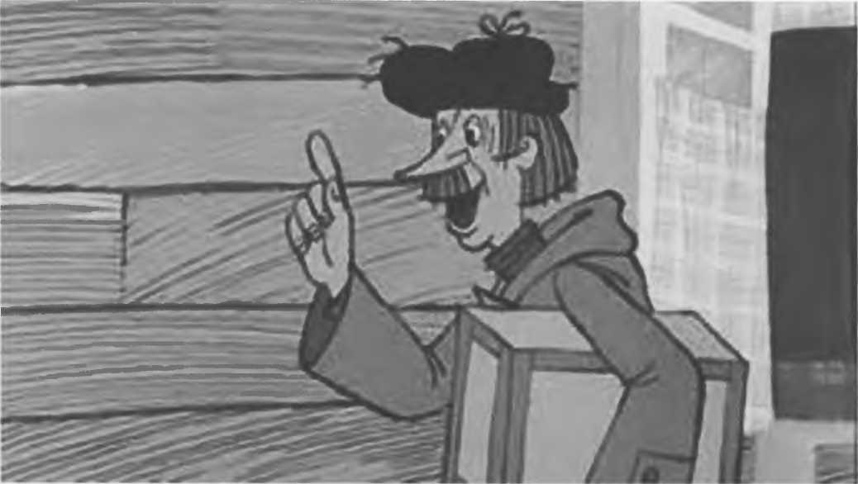

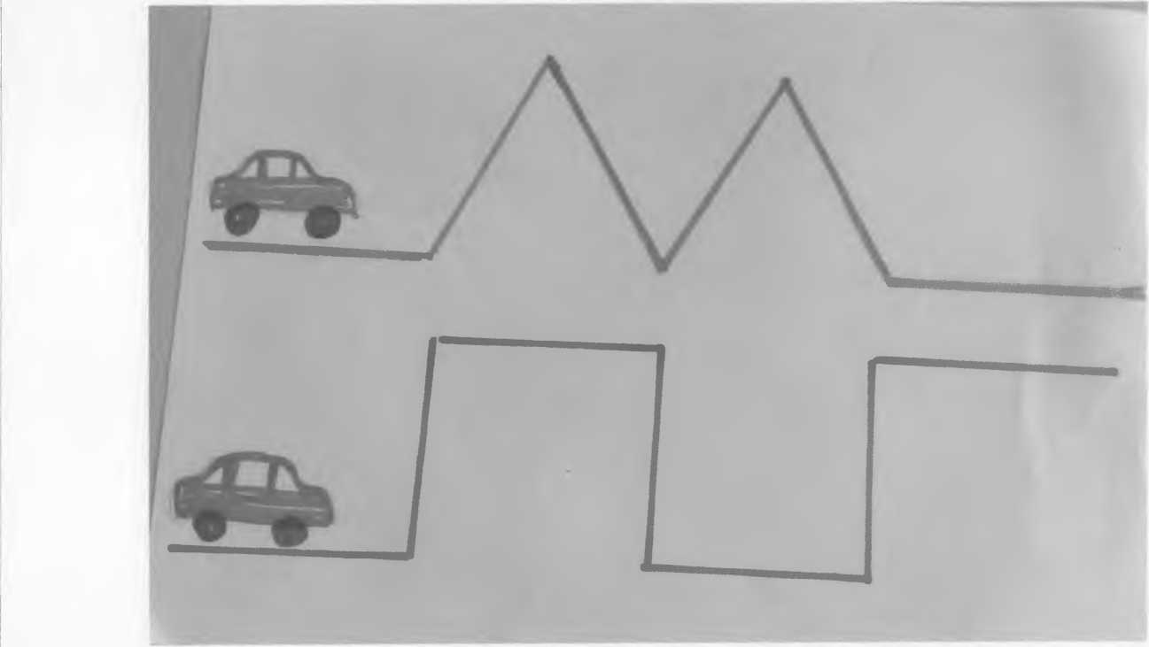
Приложение 2

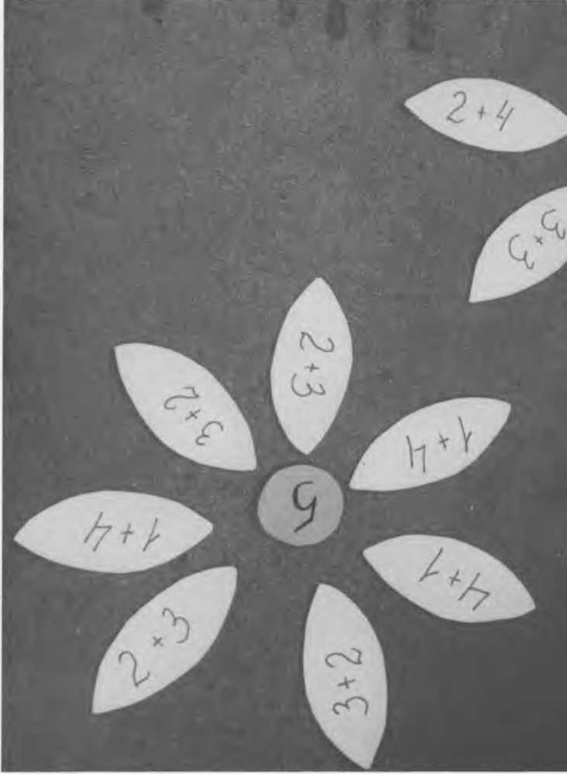
Приложение 3

,7

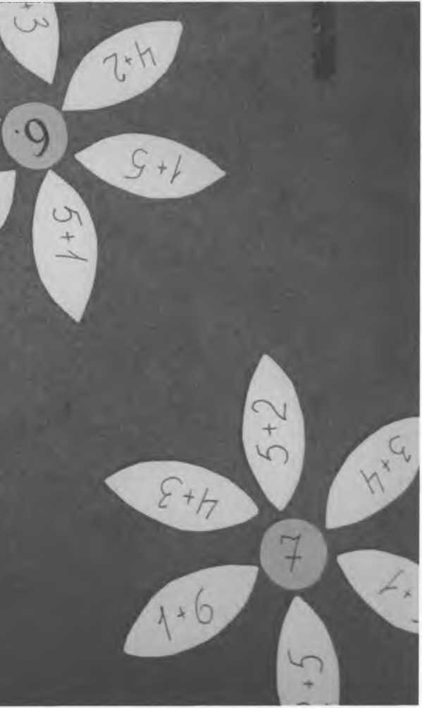

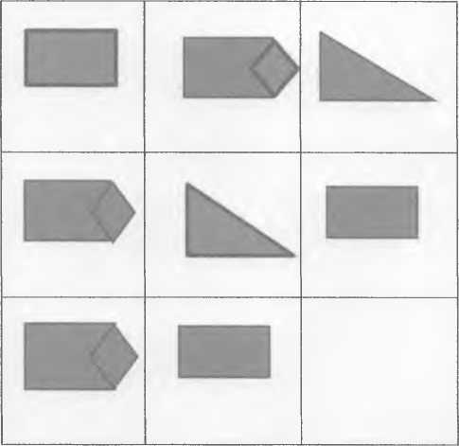
Приложение 4

